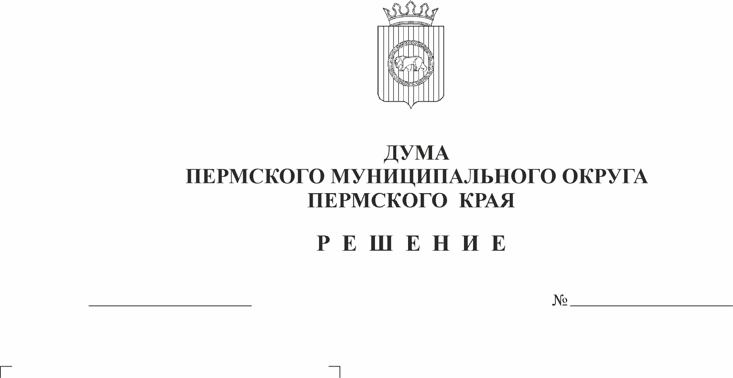
Об утверждении Положения о
303

29.02.2024

контроле за исполнением
правовых актов Думы Пермского
муниципального округа
Пермского края

В соответствии с пунктом 9 части 10 статьи 35, частью 3 статьи 77 Федерального закона от 06 октября 2003 г. № 131-ФЗ «Об общих принципах организации местного самоуправления в Российской Федерации», пунктом 9 части 1, пунктом 1 части 2 статьи 25 Устава Пермского муниципального округа Пермского края
Дума Пермского муниципального округа Пермского края РЕШАЕТ:
1. Утвердить прилагаемое Положение о контроле за исполнением правовых актов Думы Пермского муниципального округа Пермского края.
2. Признать утратившими силу:
2.1. решение Земского Собрания Пермского муниципального района от 26 апреля 2007 г. № 507 «Об утверждении Положения о контроле за исполнением правовых актов Земского Собрания Пермского муниципального района»;
2.2. решение Земского Собрания Пермского муниципального района от 23 августа 2012 г. № 275 «О внесении изменений в Положение о контроле за исполнением правовых актов Земского Собрания Пермского муниципального района, утвержденное решением Земского Собрания от 26.04.2007 № 507».
3. Опубликовать (обнародовать) настоящее решение в бюллетене муниципального образования «Пермский муниципальный округ» и разместить на сайте Пермского муниципального округа в информационно-телекоммуникационной сети «Интернет» (www.permokrug.ru).
4. Настоящее решение вступает в силу со дня его официального опубликования (обнародования).
5. Контроль за исполнением настоящего решения возложить на комитет Думы Пермского муниципального округа по местному самоуправлению и социальной политике.

Председатель Думы
Пермского муниципального округа Д.В. Гордиенко

Глава муниципального округа -
главы администрации Пермского
муниципального округа В.Ю. Цветов

УТВЕРЖДЕНО
решением Думы Пермского муниципального округа Пермского края
от 29.02.2024 № 303

ПОЛОЖЕНИЕ
о контроле за исполнением правовых актов Думы Пермского муниципального округа Пермского края

I. Общие положения

1.1. Настоящее Положение разработано в соответствии с частью 3 статьи 77 Федерального закона от 06 октября 2003 г. № 131-ФЗ «Об общих принципах организации местного самоуправления в Российской Федерации» и определяет цели и задачи контроля за исполнением правовых актов Думы Пермского муниципального округа Пермского края (далее - правовые акты), формы контроля и контрольные полномочия Думы Пермского муниципального округа Пермского края (далее - Дума).
1.2. Контроль за исполнением решений - это форма осуществления полномочий, обеспечивающая эффективную реализацию правовых актов.

II. Цели и задачи контроля за исполнением правовых актов

2.1. Предметом контроля за исполнением правовых актов являются социально-экономические результаты реализации правовых актов в соответствии с поставленными в них целями и задачами.
2.2. Целями контроля за исполнением правовых актов являются укрепление законности; повышение эффективности реализации правовых актов и установление единого правового пространства в Пермском муниципальном округе Пермского края.
2.3. Основными задачами контроля за исполнением правовых актов являются:
2.3.1. оценка социально-экономической эффективности правовых актов;
2.3.2. выработка и принятие решений по вопросам контроля за исполнением правовых актов;
2.3.3. анализ и проверка соблюдения и надлежащего исполнения правовых актов;
2.3.4. выявление и устранение причин, препятствующих надлежащему и эффективному исполнению правовых актов.
2.4. Контролю в целях реализации настоящего Положения подлежат правовые акты, за исключением:
2.4.1. решений о бюджете Пермского муниципального округа Пермского края на очередной финансовый год и плановый период;
2.4.2. решений об утверждении отчетов об исполнении бюджета Пермского муниципального округа Пермского края за отчетный финансовый год.
2.5. Решения об утверждении отчетов об исполнении бюджета Пермского муниципального округа Пермского края за отчетный финансовый год подлежат контролю в порядке, установленном бюджетным законодательством.

III. Виды и формы контроля за исполнением правовых актов

3.1. Настоящее Положение устанавливает следующие виды контроля:
3.1.1. постоянный контроль - осуществляется в течение всего срока действия правовых актов;
3.1.2. периодический контроль - осуществляется за определенный период времени действия правовых актов;
3.1.3. разовый или выборочный контроль - осуществляется по инициативе председателя Думы, комитетов и депутатов Думы.
3.2. Формами осуществления контрольной деятельности являются:
3.2.1. заслушивание и (или) утверждение отчетов, в том числе заслушивание отчетов главы муниципального округа – главы администрации Пермского муниципального округа Пермского края о результатах его деятельности, деятельности администрации Пермского муниципального округа Пермского края;
3.2.2. заслушивание информации администрации Пермского муниципального округа Пермского края по вопросам, относящимся к ее ведению («час администрации», информационные мероприятия);
3.2.3. заслушивание информации о выполнении органами местного самоуправления Пермского муниципального округа Пермского края, должностными лицами органов местного самоуправления Пермского муниципального округа Пермского края принятых Думой правовых актов;
3.2.4. заслушивание отчетов, результатов проверок, представленных Контрольно-счетной палатой Пермского муниципального округа Пермского края;
3.2.5. депутатский запрос.
3.3. В целях осуществления контрольных мероприятий могут проводиться выездные заседания Думы и его комитетов.

IV. Планирование и организация проведения контроля за исполнением решений

4.1. Контроль за исполнением правовых актов осуществляется Думой, а также комитетами и депутатами Думы в пределах их компетенции.
4.2. Предложения о постановке на контроль правовых актов вносятся председателем Думы, депутатами, комитетами Думы. Решение о постановке на контроль правовых актов принимается Думой, в котором определяется ответственный комитет по контролю за исполнением данного правового акта.
Депутаты или комитеты Думы имеют право предложить Думе поставить на контроль любой правовой акт из числа ранее принятых.
4.3. В соответствии с решениями Думы вопросы о контроле за исполнением правовых актов в обязательном порядке включаются в перспективные планы работы комитетов и Думы с указанием ответственных исполнителей по представлению письменной информации об их исполнении.
4.4. Подготовку и своевременное представление информации об исполнении правовых актов, поставленных на контроль и включенных в план работы Думы, осуществляет администрация Пермского муниципального округа Пермского края.
Информация по результатам исполнения правовых актов представляется Думе в письменном виде в сроки, установленные планом работы Думы, иными правовыми актами Пермского муниципального округа Пермского края, протоколами заседаний Думы, комитетов, а также депутатскими запросами и депутатскими обращениями, но не менее чем за 10 календарных дней до заседания комитета, Думы, в повестку которого включен контролируемый вопрос.
4.5. Организацию подготовки вопросов о контроле за исполнением правовых актов к рассмотрению на заседании комитетов и Думы осуществляет аппарат администрации Пермского муниципального округа Пермского края и аппарат Думы Пермского муниципального округа Пермского края (далее - аппарат Думы). При необходимости аппарат Думы в установленном порядке обеспечивает получение дополнительной информации о ходе исполнения правовых актов и их социально-экономической эффективности от других компетентных органов и организаций, не входящих в структуру администрации Пермского муниципального округа Пермского края.
4.6. Рассмотрение информации об исполнении правовых актов на заседаниях комитетов и Думы осуществляется в порядке, установленном Регламентом Думы и Положением о комитетах Думы Пермского муниципального округа Пермского края.

V. Осуществление контрольных полномочий Думой

5.1. Для осуществления контроля за исполнением правовых актов Дума:
5.1.1. принимает решение о постановке правового акта на контроль;
5.1.2. назначает председателя соответствующего комитета ответственным за проведение контроля;
5.1.3. включает вопросы о контроле за исполнением правовых актов в планы своей деятельности;
5.1.4. заслушивает доклады комитетов о результатах проведенного контроля;
5.1.5. направляет запросы;
5.1.6. рассматривает вопросы о контроле за исполнением правовых актов на своих заседаниях в соответствии с утвержденными планами работы.
5.2. По результатам рассмотрения вопросов об исполнении правовых актов Дума:
5.2.1. принимает решение о прекращении контроля за исполнением правовых актов;
5.2.2. принимает решение о продлении сроков контроля за исполнением правовых актов;
5.2.3. принимает решение о разработке проекта решения об отмене правового акта;
5.2.4. принимает решение о разработке проекта решения о внесении изменений в правовые акты;
5.2.5. вносит рекомендации по устранению выявленных нарушений.
5.3. Результаты контроля и рекомендации, выработанные депутатами, направляются заинтересованным лицам.
5.4. Решения Думы по вопросам контроля подлежат исполнению в месячный срок, если иное не установлено в самом правовом акте.

VI. Осуществление контрольных полномочий комитетами Думы

6.1. Для осуществления контроля за исполнением правовых актов депутаты или комитеты Думы в соответствии с предметами ведения:
6.1.1. вносят в Думу свои предложения о постановке на контроль правовых актов;
6.1.2. рассматривают на своих заседаниях вопросы о ходе исполнения правовых актов в соответствии с утвержденным планом и принимают по результатам их рассмотрения решения с предложениями Думе;
6.1.3. разрабатывают рекомендации для субъектов правоотношений по устранению выявленных нарушений, вносят указанные рекомендации на рассмотрение Думе в порядке, установленном ее Регламентом.
6.2. Комитеты могут вносить предложения в уполномоченные органы о привлечении к ответственности граждан, руководителей организаций и иных должностных лиц по фактам неисполнения ими правовых актов в установленном действующим законодательством порядке.

VII. Обязанности должностных лиц по представлению информации об исполнении правовых актов

7.1. Должностные лица обязаны не позднее чем за 10 календарных дней до даты заседания представить необходимую информацию об исполнении правовых актов на бумажном носителе и в электронном виде в аппарат Думы.
7.2. Должностные лица, приглашенные на заседание Думы, комитета Думы, в случае невозможности присутствовать на заседании лично обязаны не позднее чем за один календарный день до даты соответствующего заседания письменно сообщить об этом председателю Думы с указанием лица, которому поручено участвовать в соответствующем заседании.

VIII. Обеспечение контроля за исполнением правовых актов

8.1. Аппарат Думы осуществляет организационное обеспечение контрольных полномочий Думы, для чего:
8.1.1. разрабатывает планы рассмотрения вопросов о контроле за исполнением правовых актов;
8.1.2. организует учет правовых актов, поставленных на контроль Думой;
8.1.3. взаимодействует с субъектами правоотношений в ходе проведения контрольных мероприятий по исполнению правовых актов;
8.1.4. предоставляет контролируемым органам местного самоуправления и должностным лицам перечень вопросов, в соответствии с которыми должна быть представлена информация об исполнении правовых актов;
8.1.5. готовит справочные материалы и иную информацию по исполнению правовых актов;
8.1.6. направляет в Контрольно-счетную палату Пермского муниципального округа Пермского края поручение председателя Думы для подготовки заключения или проведения проверки;
8.1.7. осуществляет учет и контроль входящих и исходящих документов, поступивших в ходе реализации правовых актов, обеспечивает внутренний документооборот Думы;
8.1.8. организует включение в повестку заседания комитетов вопросов о заслушивании информации должностных лиц функциональных органов администрации Пермского муниципального округа Пермского края о выполнении принятых комитетами, Думой решений по контролируемым вопросам (пунктам решения).

IX. Ответственность за несоблюдение и неисполнение правовых актов

9.1. Выявленные в результате контроля факты несоблюдения или ненадлежащего исполнения правовых актов являются основанием для обращения Думы:
9.1.1. к главе муниципального округа – главе администрации Пермского муниципального округа Пермского края;
9.1.2. к соответствующим должностным лицам с требованием принять меры по немедленному пресечению обнаружившегося нарушения норм правового акта;
9.1.3. в прокуратуру;
9.1.4. в иные правоохранительные органы Пермского муниципального округа.

